Лабораторная 1

Логические функции и устройства

Цель занятия: закрепление понятий, связанных с логической базой конструирования микросхем.

Пример.
Таблица истинности:
A | B | F
0 | 0 | 1
0 | 1 | 0
1 | 0 | 1
1 | 1 | 1

Представление таблицы истинности логической функцией: 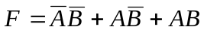.
Упрощение логического выражения:
Схема соответствующего абстрактного устройства:

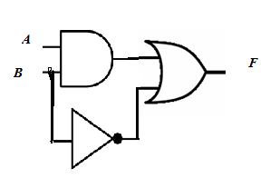

- Записать таблицы истинности для логических функций, заданных следующими выражениями:
  - F=not (a and b),
  - F=(not a or not b) and a,
  - F=not (a or b) xor (not a and not b).
- Выразить операцию xor через базовые логические операции.
- Записать таблицу истинности для схемы абстрактных устройств:

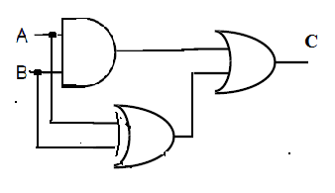

- Изобразить схему абстрактных устройств, реализующих логическую функцию:
F=(not a and b) or b

- Записать логическую функцию, соответствующую схеме абстрактных устройств:

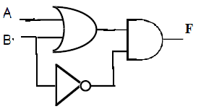

Лабораторная 2

Цель занятия: Представления целых чисел в дополнительном коде.

- Процессоры семейства 80x86 трактуют отрицательные числа, как двоичные дополнения (которые содержат единичный бит в старшем разряде ). Чтобы получить отрицательное число надо инвертировать все биты и добавить единицу.
  - определите какие из нижеперечисленных чисел являются отрицательными:
    - 0x8000
    - 0x100
    - 0x7fff
    - 0x0ffff
    - 0x0fff
- Из представления отрицательных чисел в виде двоичного дополнения следует, что если мы копируем отрицательное число в слово (переходим от 8-битового представления к 16-битовому), то старший байт надо заполнить единицами (если число положительное, то, очевидно, нулями).
  - перейдите от 8- к 16-битовому представлению
    - 0x80
    - 0x28
    - 0x9a
    - 0x7f
  - перейдите от 16- к 8-битовому представлению (это не всегда возможно!)
    - 160
    - 416
    - -448
- Выполните следующие операции не переходя к десятичному представлению
  - 0x1234+0x9876
  - 0xfff-0f34
  - 0x100-0x1
  - 0x0ffe-1
- Перейдите к двоичному представлению
  - 0xDEAD
  - 0xADD
  - 0x1024
  - 0xFFFF

